บทที่ 8

SOAP

8.1 แนะนำ SOAP
SOAP (Simple Object Access Protocol) เป็นโพรโตคอลที่ใช้ XML เป็นพื้นฐาน เพื่อให้ซอฟต์แวร์คอมโพเน็นต์ และแอพพลิเคชันสามารถติดต่อกันผ่าน HTTP ซึ่งเป็นมาตรฐานอินเตอร์เน็ตโพรโตคอลได้
เนื่องจากการสื่อสารระหว่างแอพพลิเคชัน เป็นสิ่งจำเป็นต่อการพัฒนาแอพพลิเคชันบนอินเตอร์เน็ตเป็นอย่างมาก แต่แอพพลิเคชันแบบกระจายกันทำงาน (distributed application) ในปัจจุบันใช้ Remote Procedure Call (RPC) สื่อสารกันระหว่างออบเจ็กต์ เช่น DCOM และ CORBA ซึ่งไม่ได้ใช้พอร์ตเดียวกับ HTTP ที่เป็นพอร์ตมาตรฐานสำหรับให้บริการเว็บ ดังนั้น RPC จึงนำมาปรับใช้กับอินเตอร์เน็ตได้ยาก และมีปัญหาทางด้านความปลอดภัย ไฟร์วอลล์และพร็อกซีเซิร์ฟเวอร์จะไม่ยอมให้ส่งข้อมูลชนิดนี้ได้ตามปกติ วิธีที่ดีกว่าคือใช้ HTTP เพราะเป็นที่ยอมรับโดยอินเตอร์เน็ตบราวเซอร์ และเซิร์ฟเวอร์ทุกชนิด ซึ่ง SOAP ถูกสร้างมาเพื่อใช้ในกรณีนี้
ข้อดีของ SOAP ก็คือ SOAP ไม่ขึ้นกับคอมโพเน็นต์เทคโนโลยี และภาษาการเขียนโปรแกรมใดๆ สามารถเขียนได้ง่ายและขยายเพิ่มเติมได้

8.2 ส่วนประกอบของ SOAP
SOAP เมสเซจใช้ไวยากรณ์ของ XML ในการสร้าง ประกอบด้วย 3 อีลีเม็นต์มาตรฐาน คือ SOAP Envelope, SOAP Header และ SOAP Body

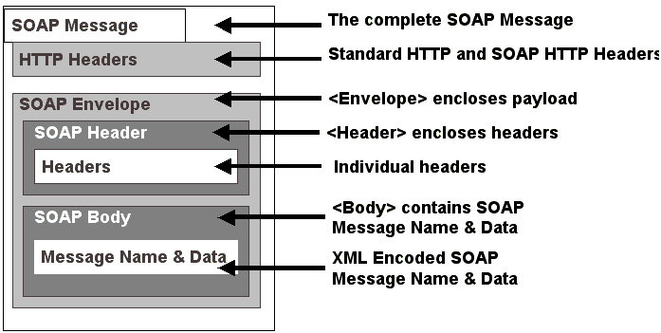
รูปที่ 8-1 โครงสร้างของ SOAP
SOAP เมสเซจ จะต้องเป็นไปตามกฎนี้
- Envelope เป็นอีลีเม็นต์ที่อยู่บนสุด ต้องมีอีลีเม็นต์นี้เสมอ
- Header อาจจะมีหรือไม่มีก็ได้ แต่ถ้ามีต้องเป็น child element แรกของ Envelope
- Body ต้องเป็น child element แรกของ envelope หรือ header
ตัวอย่างของ SOAP เมสเซจ ตัวอย่างนี้คือ GetLastTradePrice SOAP Request ที่ส่งไปยัง StockQuote service ประกอบด้วยสตริงพารามิเตอร์ symbol และคืนค่า float กลับมากับ SOAP response SOAP envelope element อยู่ที่จุดบนสุดของเอกสาร XML XML namespace ใช้เพื่อป้องกันการสับสนของ SOAP identifier
SOAP request จะเป็นดังนี้

POST /StockQuote HTTP/1.1
Host: www.stockquoteserver.com
Content-Type: text/xml; charset="utf-8"
Content-Length: nnnn
SOAPAction: "Some-URI"
<SOAP-ENV:Envelope
xmlns:SOAP-ENV="http://schemas.xmlsoap.org/soap/envelope/"
SOAP-ENV:encodingStyle="http://schemas.xmlsoap.org/soap/encoding/">
<SOAP-ENV:Body>
<m:GetLastTradePrice xmlns:m="Some-URI">
<symbol>DIS</symbol>
</m:GetLastTradePrice>
</SOAP-ENV:Body>
</SOAP-ENV:Envelope>

SOAP response จะเป็นดังนี้

HTTP/1.1 200 OK
Content-Type: text/xml; charset="utf-8"
Content-Length: nnnn
<SOAP-ENV:Envelope
xmlns:SOAP-ENV="http://schemas.xmlsoap.org/soap/envelope/"
SOAP-ENV:encodingStyle="http://schemas.xmlsoap.org/soap/encoding/"/>
<SOAP-ENV:Body>
<m:GetLastTradePriceResponse xmlns:m="Some-URI">
<Price>34.5</Price>
</m:GetLastTradePriceResponse>
</SOAP-ENV:Body>
</SOAP-ENV:Envelope>

นอกจากนั้นใน SOAP เมสเซจ จะมีการใช้ XML namespace ทุกๆ อีลีเม็นต์ในเอกสารจะขึ้นต้นด้วย namespace namespace จะถูกกำหนดโดยใช้ xmlns attribute ดังนี้

<SOAP-ENV:Envelope
xmlns:SOAP-ENV="http://schemas.xmlsoap.org/soap/envelope/">

แต่หากไม่ต้องการให้ขึ้นต้นด้วย namespace ก็สามารถทำได้ ดังนี้

<Envelope
xmlns="http://schemas.xmlsoap.org/soap/envelope/">

8.2.1 Envelope
envelope element เป็นอีลีเม็นต์บนสุดของเอกสาร XML ที่ใช้แสดงเมสเซจ อาจประกอบด้วยแอตทริบิวต์ คือ envelope namespace และ encodingStyle
- Envelope Namespace – SOAP เมสเซจจะแสดงเวอร์ชันโดยใช้ namespace ของ envelope element namespace จะถูกนำไปใช้ขึ้นต้น envelope, header และ body element
- EncodingStyle Attribute – ใช้แสดงวิธี serialization ของ SOAP เมสเซจ แอตทริบิวต์นี้สามารถมีได้ในทุกอีลีเม็นต์และจะมีผลกับ content ของอีลีเม็นต์นั้นและ child element ทั้งหมดของมันที่ไม่ได้ประกาศแอตทริบิวต์

8.2.2 Body
เป็นส่วนของข้อมูลที่ใช้ในการแลกเปลี่ยน โดยทั่ว ๆ ไปข้อมูลจะเป็นการ marshall RPC call และ error report child element ของ body element จะถูกเรียกว่า Body entry
body entry จะต้องเป็นไปตามกฎนี้
- body entry จะต้องแสดงด้วยชื่อเต็มที่ประกอบด้วย namespace URI และ ชื่อของมัน (local name)
- SOAP encodingStyle attribute อาจจะมีได้ เพื่อแสดงถึงวิธี encode ของ body entry นั้น

8.2.3 Header
เป็นส่วนเพิ่มเติมของเมสเซจสามารถประกอบด้วยอินฟอร์เมชันที่ระบุไปยังแอพพลิเคชัน ส่วนเพิ่มเติมนี้อาจนำไปใช้อิมพลีเม็นต์เป็น authentication, transaction management เป็นต้น ทุก ๆ child element ของ header element จะถูกเรียกว่า Header entry
header entry จะต้องเป็นไปตามกฎดังนี้
- header entry จะต้องแสดงด้วยชื่อเต็มที่ประกอบด้วย namespace URI และ ชื่อของมัน (local name)
- อาจมี SOAP encodingStyle attribute ที่ใช้สำหรับ header entry
- SOAP mustUnderStand attribute และ SOAP actor attribute จะมีหรือไม่ก็ได้ เพื่อใช้บอกว่าจะจัดการกับ entry นั้นอย่างไรและโดยใคร

<soap:Header>
<m:local xmlns:m="http://www.w3schools.com/local/"
soap:actor="http://www.w3schools.com/appml" />
<m:language>en</m:language>
<m:currency>USD</m:currency>
</m:local>
</soap:Header>

- SOAP Actor Attribute – SOAP เมสเซจสามารถถูกส่งไปยังปลายทางผ่านตัวกลางของ SOAP (SOAP intermediary) ตัวกลางของ SOAP คือแอพพลิเคชันที่มีความสามารถทั้งรับและส่งต่อ SOAP เมสเซจ ในการส่งต่อตัวกลางจะต้องไม่ส่งต่อ header element ไปให้กับแอพพลิเคชัน โดยตัวกลางนี้จะถูกกำหนดเป็น URI ถ้าไม่มี attribute นี้หมายถึงผู้รับ SOAP เมสเซจเป็นปลายทางสุดท้าย
- SOAP MustUnderStand Attribute – ใช้แสดงว่า header entry นี้จำเป็นหรือเป็นเพียงออปชันสำหรับผู้รับที่จะนำไปประมวลผล ค่าของมันคือ “1” หรือ “0” ถ้าไม่มีการระบุจะมีค่าเท่ากับ “0” โดย “0” หมายถึงเป็นออปชัน และ “1” หมายถึงจำเป็น โดยจะต้องประมวลผลให้ถูกต้องตาม semantic หรือต้อง fail เช่น เมสเซจเป็นส่วนหนึ่งของ transaction ถ้าปลายทางไม่รองรับ transaction จะต้องไม่ประมวลผลและส่งผลผิดพลาดกลับไปในกรณีที่ mustUnderStand attribute เป็น “1” แต่ถ้าเป็น “0” จะยังคงประมวลผลต่อไป

8.3 SOAP Fault Element
ข้อความแสดงความผิดพลาดจากแอพพลิเคชันของ SOAP จะเก็บอยู่ใน fault element ซึ่งถ้ามีจะต้องปรากฏใน body element เพียงครั้งเดียวใน SOAP เมสเซจ ตัวอย่างอาจเป็นดังนี้

<soap:Envelope xmlns:soap="http://schemas.xmlsoap.org/soap/envelope/"
soap:encodingStyle="http://schemas.xmlsoap.org/soap/encoding/">
<soap:Body>
<soap:Fault>
<faultcode>soap:MustUnderstand</faultcode>
<faultstring>Mandatory Header error.</faultstring>
<faultactor>http://www.wrox.com/heroes/endpoint.asp</faultactor>
<detail>
<w:source xmlns:w="http://www.wrox.com/">
<module>endpoint.asp</module>
<line>203</line>
</w:source>
</detail>
</soap:Fault>
</soap:Body>
</soap:Envelope>

SOAP fault element มี element ย่อย ๆ ดังตารางนี้

Sub Element | Description
<faultcode> | โค้ดที่ระบุถึงการ error
<faultstring> | ข้อความการ error
<faultactor> | ใครเป็นสาเหตุของการ error
<detail> | ระบุอินฟอร์เมชันของการ error
ตารางที่ 8-1 SOAP Fault Element

ค่าของ faultcode สามารถมีค่าได้ดังตารางนี้

Error | Description
VersionMismatch | namespace ภายใน SOAP Envelope element ไม่ถูกต้อง
MustUnderstand | child element ของ Header element กับ mustUnderstand attribute ที่มีค่า "1" ผู้รับไม่รองรับ
Client | เมสเซจมีรูปแบบไม่ถูกต้อง หรือมีอินฟอร์เมชันที่ไม่ถูกต้อง
Server | เกิดปัญหากับเซิร์ฟเวอร์ ไม่สามารถประมวลผลได้
ตารางที่ 8-2 ค่า faultcode

8.4 SOAP Encoding
SOAP encoding มีวิธีการ map จาก type ของโปรแกรมมิ่งไปเป็น XML 2 วิธี คือจากภายนอกโดยใช้ WSDL (Web Services Description Language) ที่บอกถึง type ของข้อมูลที่รับหรือส่ง หรือใช้ xsi:type attribute ในกรณีที่ภาษาที่ใช้ไม่รองรับ WSDL โดยทั้ง 2 วิธีจะใช้ XML schema ในการระบุ type ตัวอย่างของการใช้ xsi จะเป็นดังนี้

<soap:Envelope xmlns:soap="http://schemas.xmlsoap.org/soap/envelope/"
soap:encodingStyle="http://schemas.xmlsoap.org/soap/encoding/"
xmlns:xsi="http://www.w3.org/1999/XMLSchema-instance"
xmlns:xsd="http://www.w3.org/1999/XMLSchema">
<soap:Body>
<m:MixedMessage xmlns:m="http://www.wrox.com/mix/">
<param1 xsi:type="xsd:string">OU812</param1>
<param2 xsi:type="xsd:integer">2001</param2>
<param3 xsi:type="xsd:double">3.14159</param3>
</m:MixedMessage>
</soap:Body>
</soap:Envelope>

SOAP รองรับ type ของข้อมูลได้ทั้ง simple type และ compound type เช่น struct และ array

8.4.1 ตัวอย่าง Struct
struct book ที่เขียนด้วยภาษา c++ จะเป็นดังนี้

struct Book
{
string author;
string name;
int page;
};

Soap เมสเซจที่ไม่ใช้ WSDL แต่ใช้ xsi จะเป็นดังนี้

<SOAP-ENV:Envelope xmlns:SOAP-ENV="http://schemas.xmlsoap.org/soap/envelope/" xmlns:xsi="http://www.w3.org/1999/XMLSchema-instance" xmlns:xsd="http://www.w3.org/1999/XMLSchema">
<SOAP-ENV:Body>
<ns1:searchBook xmlns:ns1="http://soapinterop.org/" SOAP-ENV:encodingStyle="http://schemas.xmlsoap.org/soap/encoding/">
<bookResult xmlns:ns2="http://soapinterop.org/xsd" xsi:type="ns2:Book">
<author xsi:type="xsd:string">Ed Roman</author>
<name xsi:type="xsd:string">Mastering EJB</intro>
<page xsi:type="xsd:int">500</page>
</bookResult>
</ns1:searchBook>
</SOAP-ENV:Body>
</SOAP-ENV:Envelope>

แต่ถ้าใช้ WSDL ในส่วนของการประกาศ schema จะต้องประกอบด้วย schema ดังนี้

<types>
<schema targetNamespace='http://soapinterop.org/xsd'
xmlns='http://www.w3.org/2001/XMLSchema'
xmlns:SOAP-ENC='http://schemas.xmlsoap.org/soap/encoding/'
xmlns:wsdl='http://schemas.xmlsoap.org/wsdl/'
elementFormDefault='qualified'>
<complexType name="Book">
<sequence>
<element name='author' type='string'/>
<element name='name' type='string'/>
<element name='page' type='int'/>
</sequence>
</complexType>
</schema>
</types>

8.4.2 ตัวอย่าง Array
ตัวอย่างนี้เป็น array ของ struct book ในตัวอย่างก่อน Soap เมสเซจที่ไม่ใช้ WSDL แต่ใช้ xsi จะเป็นดังนี้

<SOAP-ENV:Envelope xmlns:SOAP-ENV="http://schemas.xmlsoap.org/soap/envelope/" xmlns:xsi="http://www.w3.org/1999/XMLSchema-instance" xmlns:xsd="http://www.w3.org/1999/XMLSchema">
<SOAP-ENV:Body>
<ns1:BookArrayResult xmlns:ns1="http://soapinterop.org/" SOAP-ENV:encodingStyle="http://schemas.xmlsoap.org/soap/encoding/">
<BookArray xmlns:ns2="http://schemas.xmlsoap.org/soap/encoding/" xsi:type="ns2:Array" xmlns:ns3="http://soapinterop.org/xsd" ns2:arrayType="ns3:Book[3]">
<item xsi:type="ns3:Book">
<author xsi:type="xsd:string">Ed Roman</author>
<name xsi:type="xsd:string">Mastering EJB</name>
<page xsi:type="xsd:int">500</page>
</item>
<item xsi:type="ns3:Book">
<author xsi:type="xsd:string">Roger Session</author>
<name xsi:type="xsd:string">The Battle of the middleware</name>
<page xsi:type="xsd:int">350</page>
</item>
<item xsi:type="ns3:Book">
<author xsi:type="xsd:string">Chris Dix</author>
<name xsi:type="xsd:string">Professional XML Web Service</name>
<page xsi:type="xsd:int">550</page>
</item>
</BookArray>
</ns1:BookArrayResult>
</SOAP-ENV:Body>
</SOAP-ENV:Envelope>

แต่ถ้าใช้ WSDL ในส่วนของการประกาศ schema จะต้องประกอบด้วย schema ดังนี้

<types>
<schema targetNamespace='http://soapinterop.org/xsd'
xmlns='http://www.w3.org/2001/XMLSchema'
xmlns:SOAP-ENC='http://schemas.xmlsoap.org/soap/encoding/'
xmlns:wsdl='http://schemas.xmlsoap.org/wsdl/'
elementFormDefault='qualified'>
<complexType name="Book">
<sequence>
<element name='author' type='string'/>
<element name='name' type='string'/>
<element name='page' type='int'/>
</sequence>
</complexType>
<complexType name ='ArrayOfBook'>
<complexContent>
<restriction base='SOAP-ENC:Array'>
<attribute ref='SOAP-ENC:arrayType' wsdl:arrayType='typens:Book[]'/>
</restriction>
</complexContent>
</complexType>
</schema>
</types>

8.5 SOAP ใน HTTP
ในการส่ง SOAP ผ่านทาง HTTP จะต้องใช้ content-type เป็น text/xml แต่ใน SOAP request จะต้องมี header SOAPAction ภายใน HTTP header SOAPAction จะเป็นตัวบอกให้เซิร์ฟเวอร์รู้ว่า HTTP Post นั้นเป็น SOAP เมสเซจ และค่าของ header คือ URI ที่แสดงถึงจุดหมายของ SOAP เมสเซจ ส่วน SOAP response จะต้องมี status code ตามมาตรฐานของ HTTP โดย 200-299 แสดงว่าสำเร็จ แต่ถ้า response เมสเซจ เป็นการ fault แล้ว status code จะต้องเป็น 500 ซึ่งแสดงถึง internal server error ตัวอย่างของ response ที่มี status code เป็น 500 อาจเป็นดังนี้

HTTP/1.1 500 Internal Server Error
Content-Type: text/xml
Content-Length: ###
<soap:Envelope xmlns:soap="http://schemas.xmlsoap.org/soap/envelope/"
soap:encodingStyle="http://schemas.xmlsoap.org/soap/encoding/"
xmlns:xsi="http://www.w3.org/1999/XMLSchema-instance"
xmlns:xsd="http://www.w3.org/1999/XMLSchema">
<soap:Body>
<soap:Fault>
<faultcode>soap:VersionMismatch</faultcode>
<faultstring>The SOAP namespace is incorrect.</faultstring>
<faultactor>http://www.wrox.com/endpoint.asp</faultactor>
<detail>
<w:errorinfo xmlns:w="http://www.wrox.com/">
<desc>The SOAP namespace was blank.</desc>
</w:errorinfo>
</detail>
</soap:Fault>
</soap:Body>
</soap:Envelope>

8.6 SOAP สำหรับ RPC
จุดประสงค์ของการออกแบบ SOAP คือทำ RPC โดยใช้ XML การเรียก RPC นั้นจะ map เข้ากับ HTTP request และ RPC response จะ map กับ HTTP response
ในการทำ mechod call จำเป็นที่จะต้องมีอินฟอร์เมชันดังนี้
- URI ของออบเจ็กต์ปลายทาง (target object)
- ชื่อของเมธอด
- คำอธิบายของเมธอด (method signature) ส่วนนี้เป็นออปชัน
- พารามิเตอร์สำหรับเมธอด
- ข้อมูลส่วนหัว (header data) เป็นออปชัน

พิจารณาเมธอดดังนี้

double GetStockQuote ( [in] stirng sSymbol);

ถ้า namespace ของเมธอดคือ “http://www.worxstox.com/” แล้วการเรียกเมธอดโดย request stock
quote ใช้ symbol OU812 จะเป็นดังนี้

<q:GetStockQuote xmlns:q="http://www.wroxstox.com/">
<q:sSymbol xsi:type="xsd:string">OU812</q:sSymbol>
</q:GetStockQuote>

ชื่อเมธอดและชื่อของอีลีเม็นต์จะต้อง match กันเช่นเดียวกับพารามิเตอร์
สำหรับ response จะต้องชื่ออีลีเม็นต์จะต้องเป็นชื่อเมธอดตามด้วย response ดังนี้

<q:GetStockQuoteResponse xmlns:q=”http://www.wroxstox.com/”
<q:ret xsi:type=”xsd:double”>100.0</q:ret>
</q:GetStockQuoteResponse>

ชื่ออีลีเม็นต์ของค่าที่คืนมาสามารถเปลี่ยนได้ โดยจะกำหนดได้จากโปรแกรมที่เขียนหรือจาก WSDL

8.7 SOAP Toolkit
SOAP toolkit คือเครื่องมือที่จะทำหน้าที่ในการประมวลผล SOAP request และส่ง response กลับไปให้ไคลเอ็นต์ โดย SOAP toolkit แต่ละตัวใช้ได้บนแพล็ตฟอร์มที่ต่างกัน รองรับเทคโนโลยี web service ต่างกัน บางตัวอาจจะรองรับ WSDL หรือ UDDI ในขณะที่บางตัวรองรับอย่างใดอย่างหนึ่งหรือไม่รองรับทั้งสองอย่าง และถึงแม้ว่า SOAP จะเป็นอิสระต่อแพล็ตฟอร์ม แต่ใน SOAP toolkit บางตัวยังไม่สามารถทำงานข้ามผลิตภัณฑ์ (interoperability) ได้ เนื่องจากรองรับเทคโนโลยีของ web service ไม่เหมือนกัน เช่น xsi ในบางผลิตภัณฑ์จะบังคับให้ SOAP เมสเซจจะต้องระบุ type ด้วย xsi หากไม่มีก็จะ falut ซึ่งในปัจจุบันแต่ละผลิตภัณฑ์ก็พยายามพัฒนาให้สามารถทำงานด้วยกันได้

ชื่อ | แพล็ตฟอร์ม | แหล่งที่มา
4s4c | COM | http://www.4s4c.com
A SOAP for RPC NT Service | COM | http://www.whitemesa.com
Apache Axis | Java | http://xml.apache.org/axis
Apache SOAP | Java | http://xml.apache.org/soap
CapeConnect | Java | http://www.capeclear.com
Glue | Java | http://www.themindelectric.com
IBM Web Services Toolkit | Java | http://www.alphaworks.ibm.com
IdooXoap for Java and C++ | Java , C++ | http://www.zvon.org
Microsoft SOAP Toolkit | COM | http://www.microsoft.com
PocketSOAP | COM | http://www.pocketsoap.com
SOAP::Lite | Perl | http://www.soaplite.com
Visual Studio .NET | COM | http://www.microsoft.com
ตารางที่ 8-3 SOAP Toolkit

8.8 โครงสร้างภายในของ SOAP Toolkit ของ Microsoft
The Web Services Description Language (WSDL) เป็นรูปแบบหนึ่งของ XML เพื่อใช้อธิบายว่าเซิร์ฟเวอร์นั้นมีเซอร์วิส (Services) และ operation ภายในเซอร์วิสอะไรให้ใช้บ้าง ซึ่ง operation ภายในเซอร์วิสนั้นจะอธิบายรูปแบบที่ไคลเอนต์ (client) ต้องใช้ในการเรียก operation
The Web Services Meta Language (WSML) file เป็นส่วนที่เพิ่มขึ้นมาจากไฟล์ WSDL เพื่อใช้ในการเชื่อมโยงแต่ละ operation ในเซอร์วิสกับ COM object โดย WSML file จะพิจารณาว่า COM object ตัวใดที่จะต้องถูกโหลด (load) ขี้นมาเมื่อมีการเรียกใช้ operation ในเซอร์วิส
ทั้งไฟล์ WSDL และ WSML จะต้องอยู่ที่เซิร์ฟเวอร์ โดยไคลเอนต์ที่ต้องการที่จะส่ง SOAP request ไปที่เซิร์ฟเวอร์ จะต้องได้รับ WSDL จากเซิร์ฟเวอร์ก่อน เพื่อหารู้รูปแบบของ SOAP request ในการติดต่อ

8.8.1 การสร้าง SoapClient Object
ทางฝั่งไคลเอนต์ เมื่อแอพพลิเคชั่นส่ง message ไปที่ Soap Client object เพื่อเรียกใช้ operation หนึ่งๆ นั้น(ตามรูปนี้คือการบวกเลข 2 ตัว) SoapClient object จะทำการสร้าง SOAP request ส่งไปที่เซิร์ฟเวอร์ เมื่อเซิร์ฟเวอร์ทำการประมวลผลเสร็จเรียบร้อยแล้ว ก็จะส่งผลลัพธ์ในรูปแบบของ SOAP response กลับมาให้ไคลเอนต์ หลังจากนั้น SoapClient object จึงจะทำการแปลและส่ง message ที่เก็บผลลัพธ์ของ operation นั้นกลับไปให้แอพพลิเคชั่น ตามไดอะแกรมด้านล่าง

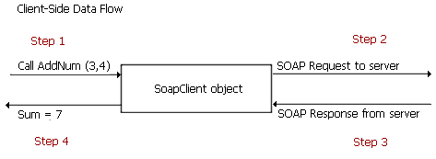
รูปที่ 8-2 แสดงการ Client –Side Data Flow

แอพพลิเคชั่นต้อง instantiate Soap object ก่อนที่จะทำการเรียกใช้ operation ใดๆ (SoapClient object นี้ถูกสร้างเก็บไว้ในไฟล์ MSSOAP1.dll) โดยใช้เมธอด SoapClient.mssoapinit (ชื่อไฟล์ WSDL, ชื่อเซอร์วิส, ข้อมูลพอร์ต) โดยข้อมูลพอร์ตจะใช้ในการแบ่งแยกช่องทางที่ใช้ในการส่ง SOAP message
ในระหว่าง initialize SoapClient object จะตรวจสอบเมธอดทั้งหมดที่อยู่ในไฟล์ WSDL ด้วยการทำงานแบบไดนามิคนี้ทำให้เราสามารถที่จะเรียกใช้เมธอดใดก็ได้ที่ได้อธิบายไว้ในไฟล์ WSDL ดังแสดงตาม Microsoftฎ Visual Basicฎ Scripting Edition (VBScript) code ด้านล่างนี้

SET soapclient = CreateObject("MSSOAP.SoapClient")
Call soapclient.mssoapinit("http://localhost/MyWSDL.wsdl", "TestService", "TestPort")
' Now the client can call an operation listed in the portType element
' specified when calling mssoapinit().
wscript.echo soapclient.AddNumbers(2, 3)
8.8.2 การประมวลผลภายใน SoapClient Object
การทำงานภายใน SoapClient object แสดงได้ดังรูปด้านล่าง
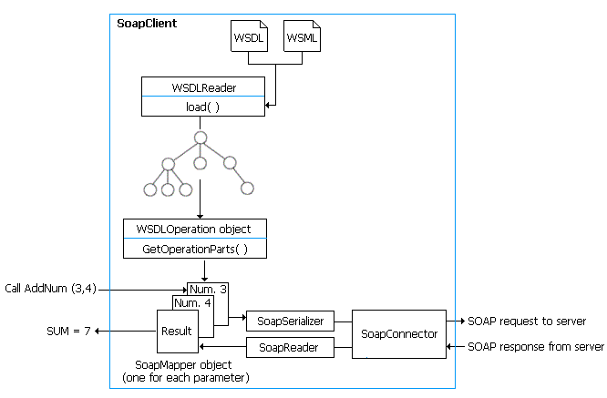

รูปที่ 8-3 แสดงโครงสร้างภายในของ SOAP Client

WSDL Reader object จะทำการโหลดไฟล์ WSDL และไฟล์ WSML เข้าไปไว้ใน DOM แล้วทำการวิเคราะห์ โดย WSDLReader object จะสร้าง WSDLOperation object เพื่อทำการเรียกใช้งาน operation (ตามรูปนี้คือ AddNum(3, 4)) หลังจากนั้น WSDLOperation จะเรียกเมธอด GetOperationParts เพื่อดึงรูปแบบ message ของอินพุทและเอาท์พุทของ operation ออกมา แล้ว SoapClient จะสร้าง Soap Mapper objects ให้กับแต่ละส่วนที่ได้จากเมธอด GetOperationParts และโหลดค่าที่ได้มาจากการเรียกใช้ operation เข้าไว้ใน objects เหล่านี้ พอถึงขั้นตอนนี้ SoapSerializer objects จะสร้าง SOAP request message จาก SoapMapper objects ที่เหมาะสมและส่งไปที่เซิร์ฟเวอร์
เมื่อเซิร์ฟเวอร์ประมวลผลเสร็จแล้วก็จะส่ง SOAP response กลับไปที่ไคลเอนต์ SoapClient object จะทำการโหลดผลลัพธ์ของ operation ไปเก็บใน SoapMapper object ที่เหมาะสมแล้วส่งผลลัพธ์กลับไปให้แอพพลิเคชั่นของผู้ใช้

8.8.3 การสร้าง SoapServer Object
ส่วนทางฝั่งเซิร์ฟเวอร์ เราสามารถกำหนดรูปแบบการรับ SOAP request (SOAP listener) ได้ 2 รูปแบบ คือ Internet Server API (ISAPI) server และActive Server Pages (ASP) server
ในไฟล์ WSDL จะมี URL ที่ระบุว่าจะใช้ไฟล์ใดบนเซิร์ฟเวอร์ในการรับ SOAP request เพื่อใช้ในการพิจารณาว่าจะรับ SOAP request อย่างไรบนเซิร์ฟเวอร์ ตามโค้ดด้านล่างนี้ ตัวพิมพ์หนาจะเป็นส่วนที่ใช้ในการเรียกไปที่ ISAPI listener

<definitions>
...
<service name='DocSample1' >
<port name='DocSample1PortType' binding='tns:DocSample1Binding' >
<soap:address
location='http://localhost/DocSample1Test/DocSample1.wsdl' />
</port>
</service>
...
</definitions>

การทำงานทางฝั่งเซิร์ฟเวอร์
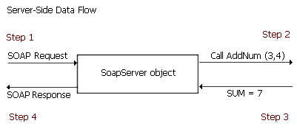
ไม่ว่า SOAP request จะเรียกไปยัง ISAPI หรือ ASP listener ก็ตาม ข้อมูลที่รับส่งก็ยังเหมือนกัน เมื่อ SoapServer object ได้รับ SOAP request จากไคลเอนต์ ก็จะทำการแปลและเรียกไปยังเมธอด COM ที่ตรงกับ operation ที่ต้องการ (ตามไดอะแกรมนี้คือเมธอด AddNum) หลังจากนั้นเมธอดที่ถูกเรียกใช้งนก็จะส่งผลลัพธ์กลับมาให้ SoapServer object ซึ่งมันก็จะแปลงผลลัพธ์ให้อยู่ในรูปของ SOAP response แล้วจึงส่งกลับไปที่ไคลเอนต์
รูปที่ 8-4 แสดง Server-Side Data Flow

8.8.4 การประมวลผลภายใน SoapServer Object
การทำงานภายใน SoapServer object แสดงได้ดังรูปด้านล่าง
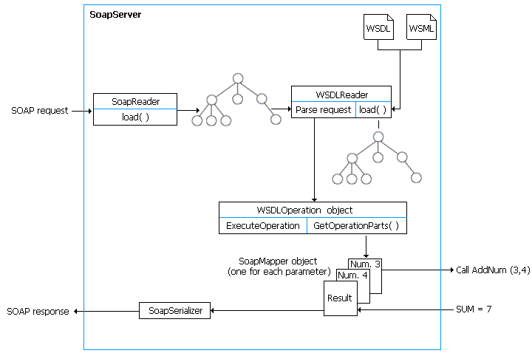
รูปที่ 8-5 แสดงโครงสร้างภายใน SOAP Server

เมื่อได้รับ SOAP request จากไคลเอนต์แล้ว SoapReader object ก็จะโหลด request message ไปไว้ใน DOM structure หนึ่ง ในขณะที่ WSDLReader จะโหลดไฟล์ WSDL และไฟล์ WSMLไปไว้ในอีก DOM structure หนึ่ง ตัวWSDLReader จะแปล request และสร้าง WSDLOperation object ขึ้นเพื่อใช้ใน requested operation หลังจากนั้น WSDLOperation object จะเรียกใช้เมธอด GetOperationParts เพื่อดึงรูปแบบ message ของอินพุทและเอาท์พุทของ operation ออกมา แล้ว SoapServer จะสร้าง Soap Mapper objects ให้กับแต่ละส่วนที่ได้จากเมธอด GetOperationParts และโหลดค่าที่ได้มาจากการเรียกใช้ operation เข้าไว้ใน objects เหล่านี้ พอถึงขั้นตอนนี้ SoapServer object จะทำการเรียกไปที่ COM method ที่ตรงกับที่ร้องขอเข้ามา
เมื่อ COM method ประมวลผลเสร็จแล้วก็จะส่งผลลัพธ์กลับไปที่ SoapServer object ซึ่ง SoapSErver object ก็จะทำการโหลดผลลัพธ์ของ operation ไปเก็บใน SoapMapper object ที่เหมาะสม แล้วจึงใช้ SoapSerializer object ส่ง SOAP response message กลับไปให้ไคลเอนต์แอพพลิเคชั่นของผู้ใช้
8.9 การสร้าง SOAP Client และ SOAP Server ด้วย .NET Framework

8.9.1 การใช้ ASP.NET ทำ SOAP Web Service
ใช้ความสามารถในการทำ COM+ Interop โดยสร้างคลาสของ ASP.NET มาเรียกใช้งาน business logic ที่สร้างด้วย VB6
SOAP Client
ASP.NET
Web service
COM+
รูปที่ 8-6 การใช้ ASP.NET ทำ SOAP web service

อาศัยความสามารถในการทำ marshall / unmarshall object ให้อยู่ในรูปแบบ SOAP ของ ASP.NET โดย ASP.NET ต้องทำ Interop โดยอาศัย Runtime Callable Wrapper ช่วยจำลอง COM object ให้ .NET มองเห็นเป็น .NET object ธรรมดา
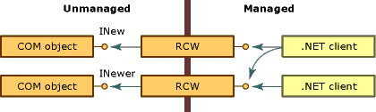
รูปที่ 8-7 Runtime Callable Wrapper

8.9.2 การใช้ .NET ทำ SOAP Client
ในทางกลับกันที่ COM ต้องการใช้บริการจาก SOAP ก็กระทำผ่าน .NET web service client

COM
.NET Web Service Client
SOAP web service
(EJB)
รูปที่ 8-8 การใช้ .NET ทำ SOAP client

แต่การที่จะทำให้ COM ติดต่อกับ .NET class ได้นั้นต้องผ่านกระบวนการ COM Interop โดยการสร้าง COM callable wrapper ซึ่งจะทำให้ COM สามารถเห็น .NET class เป็น COM object ธรรมดา
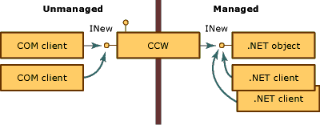
รูปที่ 8-9 COM callable wrapper ที่ทำให้ COM client สามารถเห็น .NET object

